Enlace: http://www.larepublica.net/app/cms/www/index.php?pk_articulo=51739

Jueves 13 de Octubre, 2011

Alimentos contra el cáncer
Existen ciertos productos que ayudan a prevenir este mal, entre ellos el ajo, el aguacate y el brócoli
Alimentarse de una forma adecuada le puede ayudar a prevenir enfermedades.
Precisamente la revista Balance analizó diez alimentos que cuentan con compuestos que ayudan a prevenir ciertos tipos de cáncer, según detalla el sitio cnn.com.
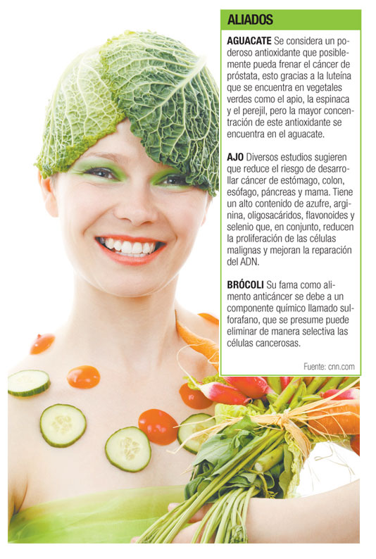
Entre estos se nombran las fresas, frambuesas y bayas, que según un estudio realizado en ratas ayudan a prevenir tumores, algo que según el sitio se debe el contenido de carotenoides y vitamina C de las bayas, así como al de fibras como la celulosa, la lignina y la pectina.
Por su parte se estima que la nuez aporta un “complejo coctel de nutrientes”.
“Según investigadores de la Escuela de Medicina de la Universidad de Marshall, en Estados Unidos, reduce el riesgo de cáncer de mama. Tiene ácidos grasos omega 3, fitosteroles y antioxidantes que, al menos en experimentos con ratones, detuvieron el desarrollo de ese cáncer”, indica la página.
Por su parte la nutricionista Paula Díaz, de la Clínica de Nutrición VonSaalfeld, recomienda incluir en la dieta granos enteros como leguminosas, por ejemplo frijoles, garbanzos, lentejas, frutas, vegetales, y harinas integrales como pan, arroz y pasta son ricos en fibra y otros compuestos que protegen contra el cáncer.
Además recomienda el consumo de soya, que afirma se ha demostrado en estudios que tiene un papel protector, pero a partir de los alimentos y no suplementos.
“La soya que se ha demostrado que protege contra el cáncer es en forma de tofu. Lo mejor es un consumo ocasional y moderado, en forma de tofu y no suplementos o alimentos procesados”, agregó.
Melissa González
mgonzalezt@larepublica.net

